第１４回まなびフェスタやつしろ
生涯学習自主講座クラブ ステージ発表団体募集要項

応募資格 八代市生涯学習自主講座クラブとして登録があること。
本要項及び主催者の指示に従うことができる団体であること。

期日会場 令和５年１２月９日（土） 八代市公民館ホール
※参集等詳細については出演団体へ別途連絡を行う。

募集団体 ５団体程度とする。応募多数の場合、昨年度の発表団体や活動区分等を考慮したうえで主催者にて選定する。

参加費 無料とする。ただし、衣装代その他費用等は発表団体の負担とする。

申込方法 申込フォームによる申請または別添参加申込書により、ＦＡＸ、郵送または持参すること。

申込先 〒８６９-４７０３ 八代市千丁町新牟田１４３３番地
八代市公民館内 生涯学習課 ＦＡＸ：３０-１１２０

申込締切 令和５年７月２３日（日） ※（当落は8月中旬に連絡します）

――――――――――――――― 注 意 事 項 ――――――――――――――
１ 出演団体・出演者について
同一団体の複数出演は認めない。活動内容が類似し、代表者又は講師が同じであれば、同一団体とみなす。出演者の重複出演は認めない。

２ 出演時間について
各団体１０分以内とする。出演順は、特別な事情がない限り主催者にて決定する。

３ 道具・備品について
出演に必要な道具類は、各団体が準備すること。ただし、ステージ備え付けの備品については、主催者より借用することができる。

４ 八代市公民館ホールの規格について
ホールの規格は、下図のとおり。（間口１４ｍ、高さ７.５ｍ、奥行１０ｍ）

５ 控室・駐車場について
控室は他団体と共同で使用する。貴重品の管理は各団体で行うこと。千丁支所の駐車場が利用できる。数に限りがあるので、できるだけ乗り合わせること。

６ ステージ観覧の協力について
各団体はできる限り他団体の発表を観覧すること。また、まなびフェスタやつしろの宣伝・集客に協力すること。

７ 責任
各団体又は個人の所有物の損傷・紛失・盗難については、その団体又は個人が責任を負うものとし、主催者はその責任は一切負わないものとする。
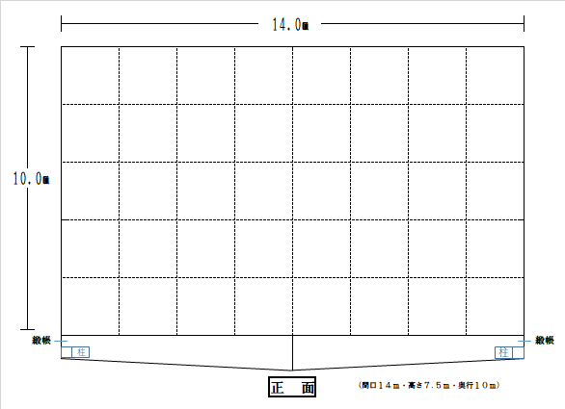
８ 参加辞退届
参加申込書提出後に参加できなくなった場合は、速やかに八代市教育委員会生涯学習課へ辞退届を提出すること。

９ 疑義等の解決
この要項に定めのない事項等については、出演団体と主催者で協議のうえ決定する。

